<bof>

1. [%1](#1 소득 대비 과다이자비용의 손금 불산입)(#2 소득 대비 이자비용이 과다하여 비용으로 인정되지 않는 경우)(#3 When interest expenses are excessive relative to income and are not recognized as expenses)[n]
   1. [%2](#1 개 요)(#2 개요)(#3 Overview)[n]
      1. [1](#1 과다이자비용 손금불산입 규정)(#2 과다한 이자비용을 비용으로 인정하지 않는 규정)(#3 Regulation that does not recognize excessive interest expenses as expenses)[n]
         1. {1}(#1 내국법인이 국외특수관계인으로부터 차입한 금액에 대한 순이자비용이 조정 소득금액의 100분의 30을 초과하는 경우에는 그 초과하는 금액은 손금에 산입하지 아니하며 법인세법§67에 따른 기타사외유출로 처분된 것으로 봅니다(국조법§24).)(#2 내국법인이 국외특수관계인으로부터 차입한 금액에 대한 순이자비용이 조정소득금액의 30%를 초과하는 경우에는 그 초과하는 금액은 비용으로 인정받을 수 없으며 법인세법에 따라 기타사외유출로 처분된 것으로 봅니다.)(#3 If the net interest expense on the amount borrowed by a domestic corporation from a foreign specially related party exceeds 30% of the adjusted income amount, the excess amount cannot be recognized as expenses and is deemed to have been disposed of as other outflows under the Corporate Tax Act.){r2<n>,r3<n>}
      2. [2] (#1 과다이자비용 손금불산입 세부규정)(#2 과다이자비용을 비용으로 인정받지 못하는 세부규정)(#3 Specific regulations on not recognizing excessive interest expenses as expenses)[n]
         1. {1}(#1 =순이자비용은 국외특수관계인에게 지급한 지급이자 및 할인료에서 국외특수관계인으로부터 수취한 이자수익을 차감한 금액을 의미합니다.)(#2 =순이자비용은 국외특수관계인에게 지급한 지급이자에서 특수관계인으로부터 수취한 이자수익을 차감한 금액을 의미합니다.)(#3 =Net interest expense refers to the amount obtained by subtracting interest income received from specially related parties from interest paid to specially related parties.){e1<이 규정에서>,r%3-1<n>,r%3-2<n>}
         2. {2}(#1 =조정소득금액은 감가상각비와 순이자비용을 차감하기 전 소득금액을 의미합니다.)(#2 =조정소득금액은 감가상각비와 순이자비용을 차감하기 전 소득금액을 의미합니다.)(#3 =Adjusted income amount refers to the income amount before deducting depreciation and net interest expense.){e1<이 규정에서>,e2-1<n>,r%3-3<n>}
      3. [3] (#1 과다이자비용 손금불산입 규정 적용범위)(#2 과다이자비용을 비용으로 인정받지 못하는 규정의 적용범위)(#3 Scope of application of regulations that do not recognize excessive interest expenses as expenses)[n]
         1. {1}(#1 ’19.1.1.이후 개시하는 사업연도 분부터 적용하며, 통계법§22에 따라 통계청장이 고시하는 한국표준산업분류에 따른 금융 및 보험업을 영위하는 내국법인에게는 적용하지 않습니다)(#2 19.1.1이후 개시하는 사업연도 분부터 적용하며 금융 및 보험업을 영위하는 내국법인에게는 적용하지 않습니다.)(#3 It applies to business years beginning after January 1, 2019, and does not apply to domestic corporations engaged in finance and insurance.){ e1<이 규정은>,r2<n>}
   2. [%3](#1 손금 불산입 요건 및 방법)(#2 비용으로 인정받지 못하는 요건 및 방법)(#3 Requirements and methods for not recognizing as expenses)[n]
      1. [1](#1 이자 및 할인료의 범위)(#2 이자 및 할인료의 범위)(#3 Scope of interest and discount fee)[n]
         1. {1}(#1 국제조세조정에 관한 법률 시행령§46에 따른 차입금에서 발생한 모든 이자소득으로서 내국법인이 국외특수관계인에게 지급하여야 할 사채할인발행차금상각액, 융통어음 할인료 등 그 경제적 실질이 이자에 해당하는 것을 모두 포함합니다(단, 건설자금이자 제외))(#2 국제조세조정법에 따른 차입금에서 발생한 모든 이자비용으로서 내국법인이 국외특수관계인에게 지급하여야 할 사채할인발행차금상각액, 어음 할인료 등 그 경제적 실질이 이자에 해당하는 것을 모두 포함합니다. 단, 건설자금 이자비용은 제외됩니다.)(#3 All interest expenses arising from borrowings according to the Adjustment of International Taxes Act that are economically equivalent to interest, including bond discount amortization and discount on a promissory note, are included. However, construction financing interest expenses are excluded.){e%2-1<n>,r%2-2<n>}
      2. [2](#1 순이자비용 계산방법)(#2 순이자비용 계산방법)(#3 Calculation method of net interest expense)[n]
         1. {1}(#1 내국법인이 모든 국외특수관계인으로부터 차입한 전체 차입금에 대하여 지급하는 이자 및 할인료의 총액에서 내국법인이 국외특수관계인으로부터 수취하는 이자수익의 총액을 차감한 금액(그 수가 음수인 경우에는 영으로 봄)으로 합니다.)(#2 내국법인이 모든 국외특수관계인으로부터 차입한 전체 차입금에 대하여 지급하는 이자의 총액에서 내국법인이 국외특수관계인으로부터 수취하는 이자수익을 차감한 금액. 만약 이자수익이 지급하는 이자의 총액보다 더 큰 경우에는 영으로 봅니다.)(#3 The total amount of interest paid by a domestic corporation on all borrowings from all foreign specially related parties, minus the interest income received by the domestic corporation from foreign specially related parties. If the interest income is greater than the total interest paid, it is considered zero.){e%2-2<n>,r%2-1<n>}
      3. [3](#1 $(조정소득금액 계산방법))(#2 $(조정소득금액 계산방법))(#3 $(Calculation method of adjusted income amount))[n]
         1. {1}텍스트, 스크린샷, 폰트, 라인이(가) 표시된 사진

            자동 생성된 설명{r%2-2<n>}
      4. [4](#1 손금불산입 순서)(#2 비용으로 인정받지 않는 순서)(#3 Order of non-recognition as expenses)[T,e%2-1<n>,r3<n>]
         1. {1}(#1 =서로 다른 이자율이 적용되는 이자나 할인료가 함께 있는 경우에는 높은 이자율이 적용되는 것부터 먼저 손금에 산입하지 아니합니다.)(#2 =서로 다른 이자율이 적용되는 이자나 할인료가 함께 있는 경우에는 높은 이자율이 적용되는 것부터 먼저 비용으로 인식하지 아니합니다.)(#3 =In cases where there are different interest rates for interest or discount, the higher interest rate is not recognized as an expense first.){n}
         2. {2}(#1 =같은 이자율이 적용되는 차입금이 둘 이상인 경우에는 최근 차입한 금액에 대한 지급이자 및 할인료부터 차례대로 손금에 산입하지 아니합니다.)(#2 =같은 이자율이 적용되는 차입금이 둘 이상인 경우에는 최근 차입한 금액에 대한 지급이자 및 할인료부터 차례대로 비용으로 인식하지 아니합니다.)(#3 =In cases where two or more borrowings have the same interest rate, interest payments and discounts are not recognized as expenses in the order of the most recently borrowed amount.){n}
         3. {3}(#1 =이자율과 차입시기가 모두 같은 경우에는 차입금의 비율에 따라 안분하여 손금에 산입하지 않는다.)(#2 =이자율과 차입시기가 모두 같은 경우에는 차입금의 비율에 따라 안분하여 비용으로 인식하지 않습니다.)(#3 =In cases where both the interest rate and borrowing time are the same, expenses are recognized by apportioning them based on the proportion of the borrowing amount.){n}
      5. [5] (#1 국외특수관계인에게 지급하는 순이자비용 신고방법)(#2 국외특수관계인에게 지급하는 순이자비용 신고방법)(#3 Declaration method for net interest expense paid to foreign specially related parties)[n]
         1. {1}(#1 국외특수관계인으로부터 자금을 차입한 내국법인은 국외특수관계인에게 지급하는 순이자비용에 대한 조정명세서를 법인세의 과세표준과 세액의 확정 신고와 함께 납세지 관할 세무서장에게 제출하여야 합니다.)(#2 국외특수관계인으로부터 자금을 차입한 내국법인은 국외특수관계인에게 지급하는 순이자비용에 대한 조정명세서를 법인세의 과세표준과 세금의 확정 신고와 함께 납세지 관할 세무서장에게 제출하여야 합니다.)(#3 A domestic corporation that borrows funds from foreign specially related parties must submit an adjustment statement for the net interest expense paid to foreign specially related parties to the head of the local tax office along with the final declaration of corporate income tax.){r%2-1<n>,r%2-2<n>,r7<n>,r8<n>,r9<n>,r10<n>}
      6. [7](#1 $(국외특수관계인에게 지급하는 순이자비용에 대한 조정명세서(갑)_앞쪽))(#2 $(국외특수관계인에게 지급하는 순이자비용에 대한 조정명세서(갑)_앞쪽))(#3 $(Adjustment statement for net interest expense paid to foreign specially related parties (A), front side))[n]

{1}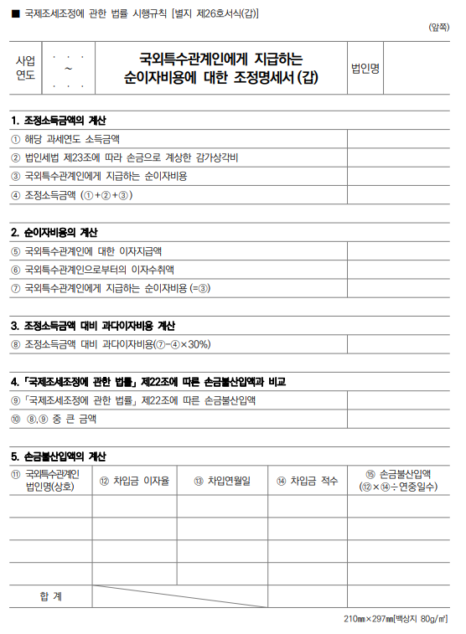{e5<n>}

* + 1. [8](#1 $(국외특수관계인에게 지급하는 순이자비용에 대한 조정명세서(갑)_뒤쪽))(#2 $(국외특수관계인에게 지급하는 순이자비용에 대한 조정명세서(갑)_뒤쪽))(#3 $(Adjustment statement for net interest expense paid to foreign specially related parties (A), back side))[n]

{1}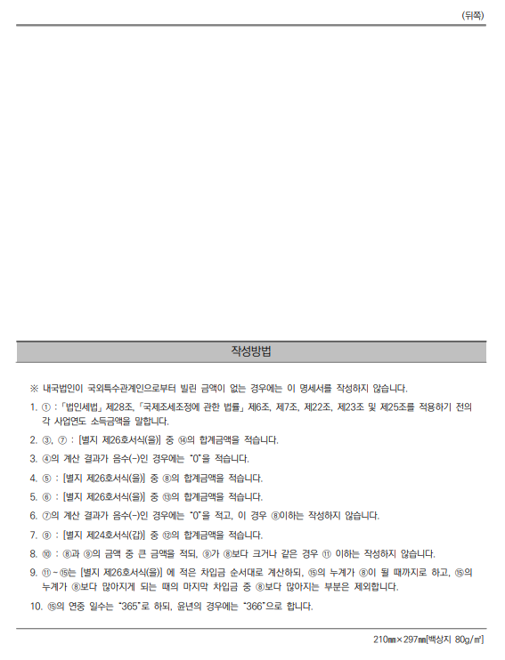{e5<n>}

* + 1. [9](#1 $(국외특수관계인에게 지급하는 순이자비용에 대한 조정명세서(을)_앞쪽))(#2 $(국외특수관계인에게 지급하는 순이자비용에 대한 조정명세서(을)_앞쪽))(#3 $(Adjustment statement for net interest expense paid to foreign specially related parties (B), front side))[n]

{1}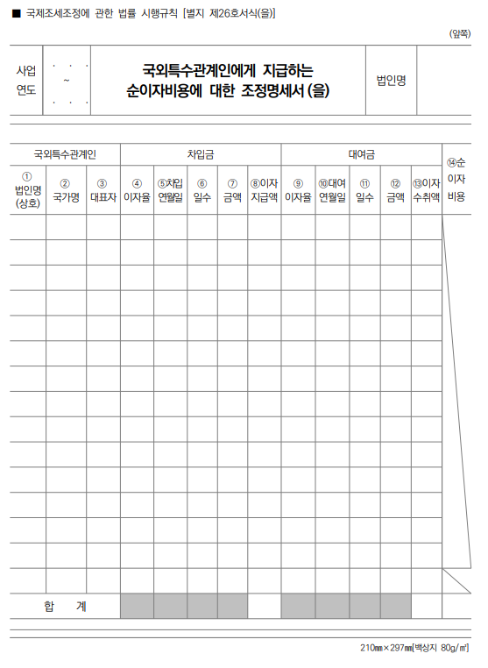{e5<n>}

* + 1. [10](#1 $(국외특수관계인에게 지급하는 순이자비용에 대한 조정명세서(을)_뒤쪽))(#2 $(국외특수관계인에게 지급하는 순이자비용에 대한 조정명세서(을)_뒤쪽))(#3 $(Adjustment statement for net interest expense paid to foreign specially related parties (B), back side))[n]

{1}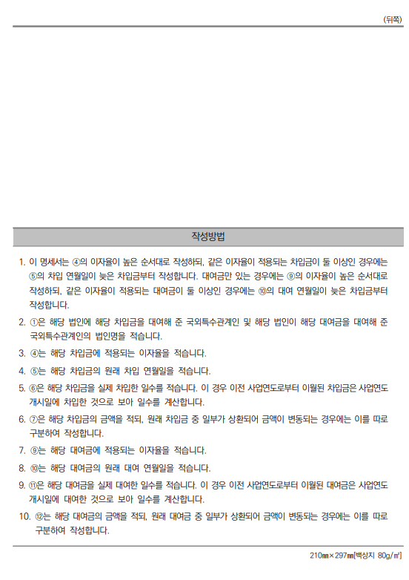{e5<n>}

<boe>